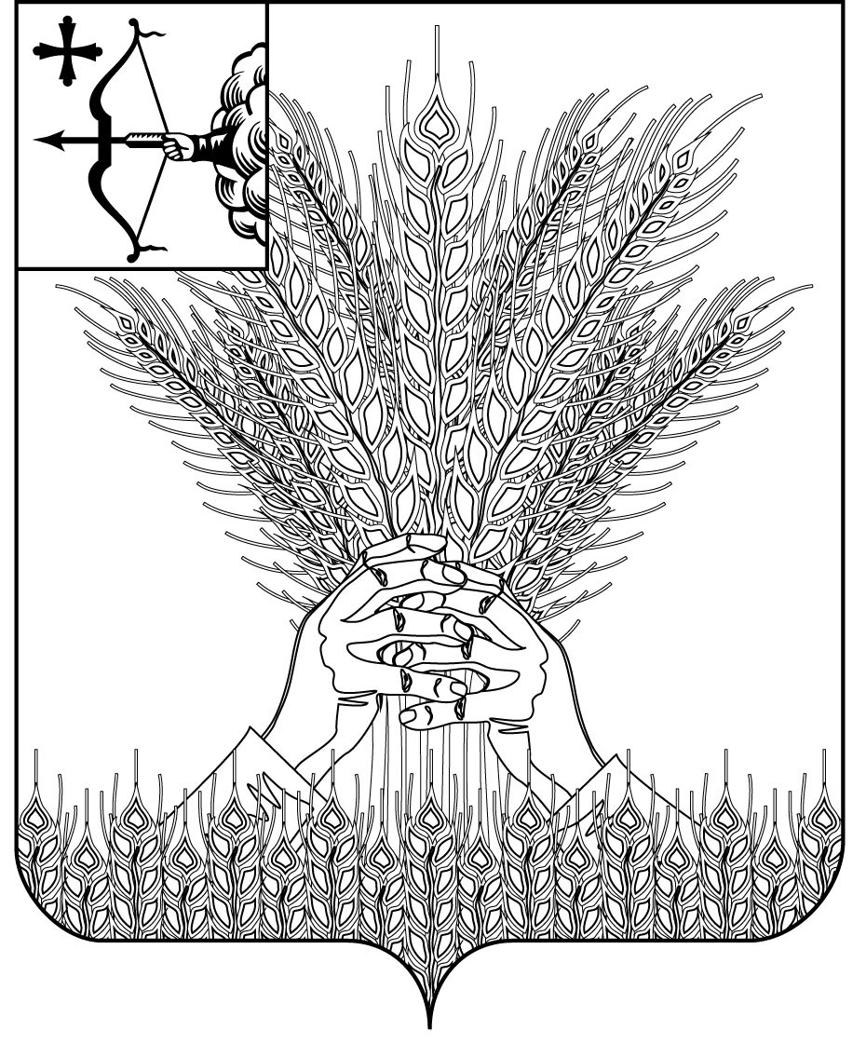

**АДМИНИСТРАЦИЯ КИКНУРСКОГО**

**МУНИЦИПАЛЬНОГО ОКРУГА**

**КИРОВСКОЙ ОБЛАСТИ**

**ПОСТАНОВЛЕНИЕ**

|  |  |  |  |
| --- | --- | --- | --- |
| 30.01.2025 |  | № | 69 |
| пгт Кикнур | | | |

**О признании утратившими силу некоторых постановлений**

Администрация Кикнурского муниципального округа Кировской области

ПОСТАНОВЛЯЕТ:

1. Считать утратившими силу постановления администрации Кикнурского муниципального округа Кировской области:
   1. от 29.11.2024 № 826 «О внесении изменений в постановление администрации Кикнурского муниципального района Кировской области от 14.10.2020 № 274».
   2. от 25.12.2024 № 875 «О внесении изменений в постановление администрации Кикнурского муниципального района Кировской области от 14.10.2020 № 274».

2. Опубликовать настоящее постановление в Сборнике муниципальных правовых актов органов местного самоуправления муниципального образования Кикнурский муниципальный округ Кировской области и разместить на официальном сайте муниципального образования Кикнурский муниципальный округ Кировской области.

3. Настоящее постановление вступает в силу со дня его официального опубликования (обнародования).

И.о. главы Кикнурского

муниципального округа,

первый заместитель главы

администрации округа М.Н. Хлыбов